華嚴經四十二字母簡介

漢人最早是透過「四十二字門」來接觸梵文字母
從中國的佛經翻譯來看，早期翻譯的佛經大多屬於《般若》部，其中影響最大的莫過於鳩摩羅什譯的《大品般若經》。西晉‧太康七年（286）竺法護(Dharma-raksa)所譯《光讚般若波羅蜜經》與元康‧元年（291）無羅叉所譯《放光般若摩訶般若波羅蜜經》；均是這部《般若經》的同本異譯。其中《放光般若摩訶般若波羅蜜經》之【陀鄰尼品】、《光讚般若波羅蜜經》之【觀品】都有提到這「四十二字門」及字義，這是通過「梵文字母」或「字母組合」來宣揚諸法般若的空性思想。依次臚列「四十二個」梵文字母，在每個字母後又附以與《般若經》相關的教義來解說，宣揚教義時大多採用「者，……不可得」、「者，……不可得見」、「不可得」、「不可得見」……等句式，反映了《大品般若》經「諸法性空」的思想。

雖然當時講習「四十二字門」的材料沒有保存下來，但從有關當時研習、講筵之盛況的記載，可以推想出「四十二字母」在當時的傳習狀況。尤其是鳩摩羅什所譯出解釋《大品般若經》的《大智度論》，其中龍樹菩薩對「四十二字母」的解釋非常詳細，這使「四十二字母」更容易為中國人所接受與學習。不久之後《華嚴經》也被譯出，此經的【法界品】也借「四十二字母」宣揚與《華嚴》相關的教義，從而進一步強化了當時人把「梵文字母」與「佛教義理」聯繫起來的觀念。如《大智度論‧卷48》(T25, p0408b)對此「四十二字門」的說明：

問曰：
若略說則五百陀羅尼門，若廣說則無量陀羅尼門，今何以說是字等陀羅尼，名為諸陀羅尼門？

答曰：
先說一大者，則知餘者皆說。此是諸陀羅尼初門，說初餘亦說，復次諸陀羅尼法，皆從分別字語生。「四十二字」是一切字根本，因字有「語」，因語有「名」，因名有「義」。菩薩若「聞」字、「因」字，乃至能「了其義」。是字，初「阿」後「荼」，中有四十。得是「字陀羅尼」，菩薩若一切語中，聞「阿」字即時隨義，所謂：「一切法從初來不生相」………若聞「茶」字即知：「一切法必不可得」……「茶」外更無字，若更有者，是四十二字枝，是字常在世間，相似相續故。入一切語故無礙。如國國不同，無一定名，故言無名。「聞」已便盡，故言滅，諸法入法性，皆不可得，而況字可說？諸法無憶想分別，故不可示。先意業分別故有口業，口業因緣，故身業作字。字是色法，或眼見或耳聞，眾生強作名字，無因緣，以是故，不可見不可書。諸法常空如虛空相，何況字？說已便滅，是文字陀羅尼，是諸陀羅尼門。

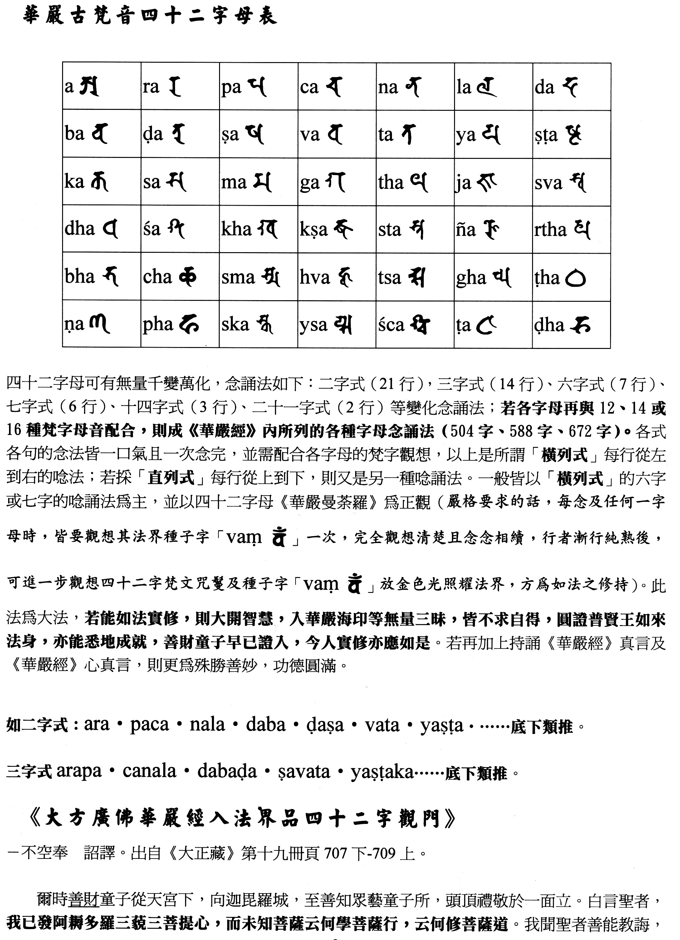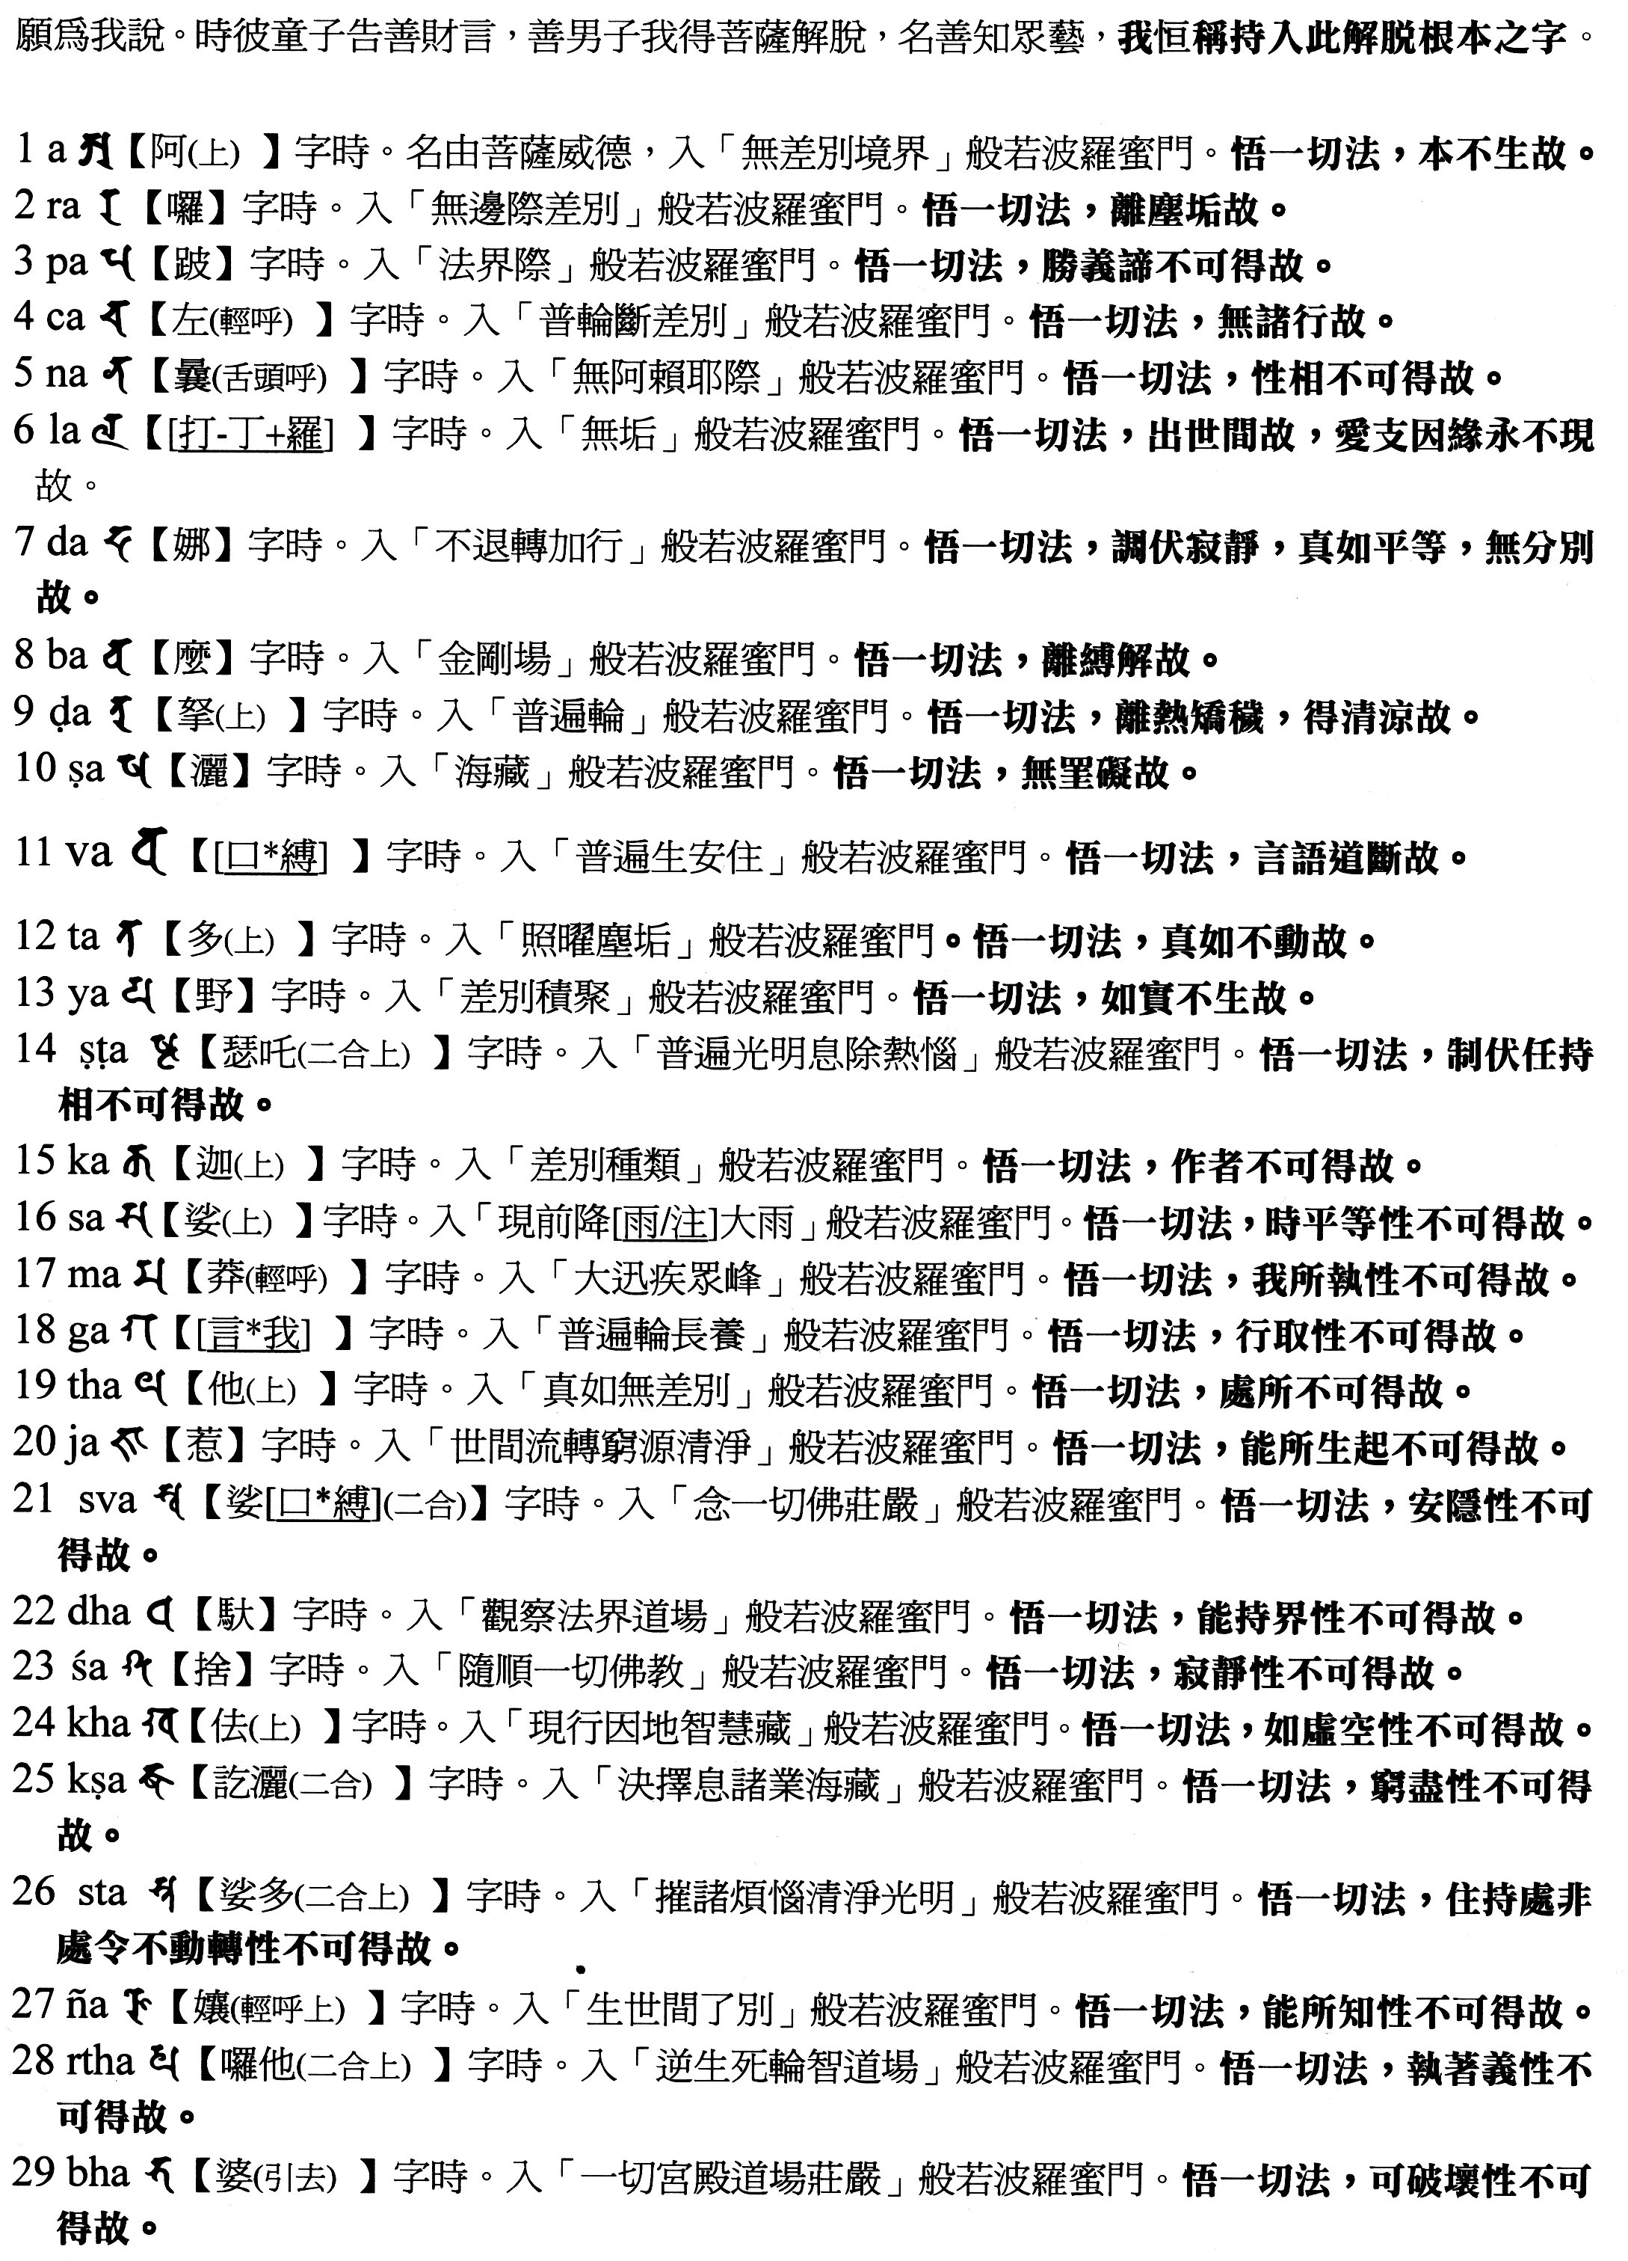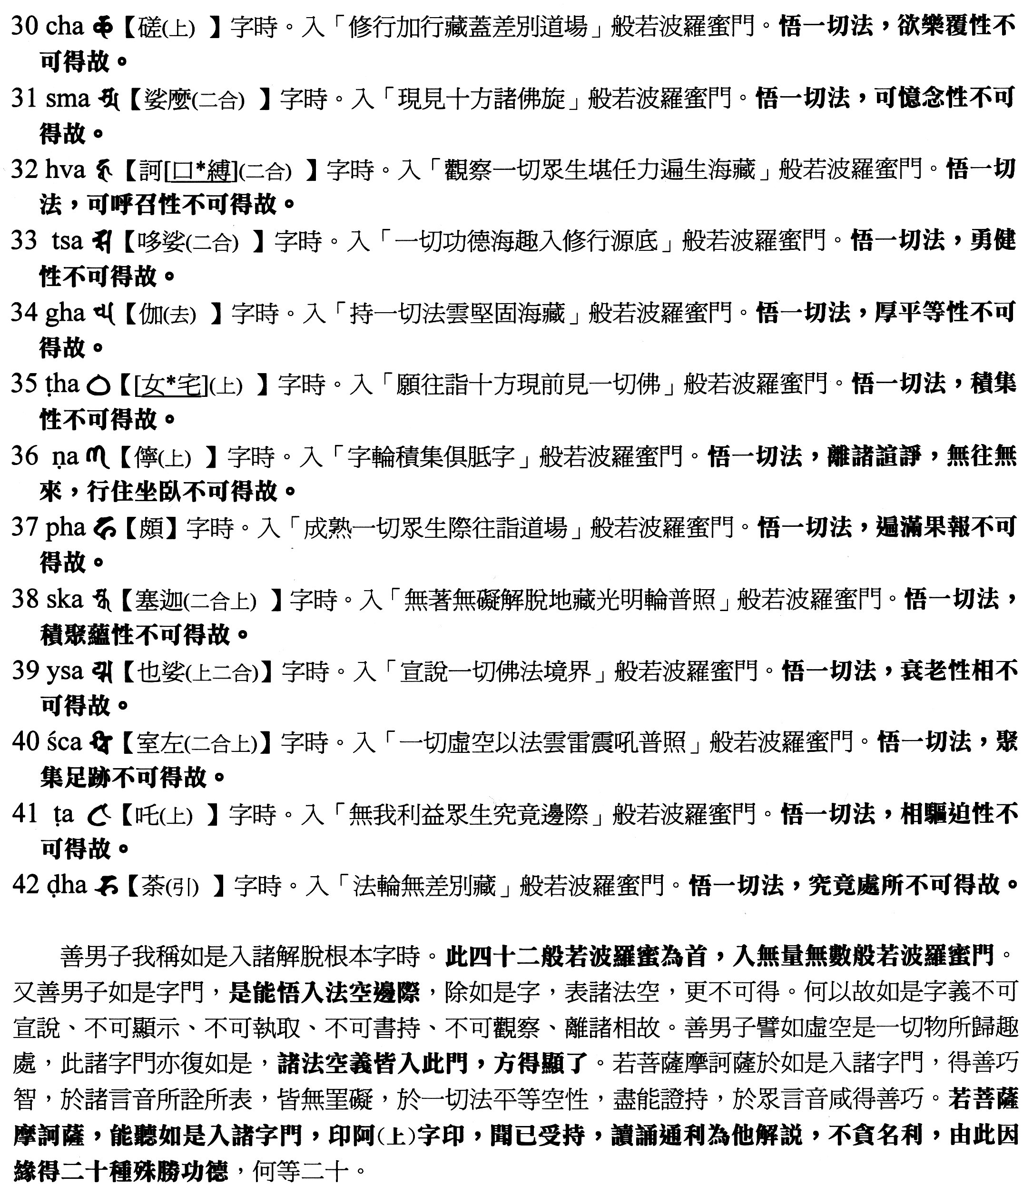

是為得二十種殊勝功德，善男子我唯知此入諸解脫根本字智，如諸菩薩摩訶薩，能於一切世間善巧之法，以智通達，到於彼岸，而我云何能知能說彼功德行。時善財童子，頭面敬禮眾藝之足，遶無數匝戀仰而去。

《大方廣佛花嚴經入法界品頓證毘盧遮那法身字輪瑜伽儀軌》
夫欲頓入一乘修習毘盧遮那如來法身觀者，先應發起普賢菩薩微妙行願，復應以三密加持身心，則能悟入文殊師利大智慧海。然修行者最初於空閑處，攝念安心閉目端身結跏趺坐，運心普緣無邊剎海，諦觀三世一切如來遍於一一佛菩薩前，慇勤恭敬禮拜旋遶。又以種種供具雲海，奉獻如是等一切眾聖，廣大供養已。復應觀自心，心本不生，自性成就，光明遍照猶如虛空。復應深起悲念，哀愍眾生不悟自心輪迴諸趣，我當普化拔濟，令其開悟盡無有餘。復應觀察自心諸眾生心及諸佛心，本無有異平等一相，成大菩提心，瑩徹清涼廓然周遍，圓明皎潔成大月輪，量等虛空無有邊際。復應於月輪內，右旋布列四十二梵字，悉皆金色放大光明，照徹十方分明顯現，一一光中見無量剎海，有無量諸佛，有無量眾前後圍遶，坐菩提場成等正覺，智入三際身遍十方，轉大法輪度脫群品，悉令現證無住涅槃。復應悟入般若波羅蜜四十二字門，了一切法皆無所得，能觀正智所觀法界，悉皆平等無異無別，修瑜伽者若能與是旋陀羅尼觀行相應，即能現證毘盧遮那如來智身，於諸法中得無障礙。
